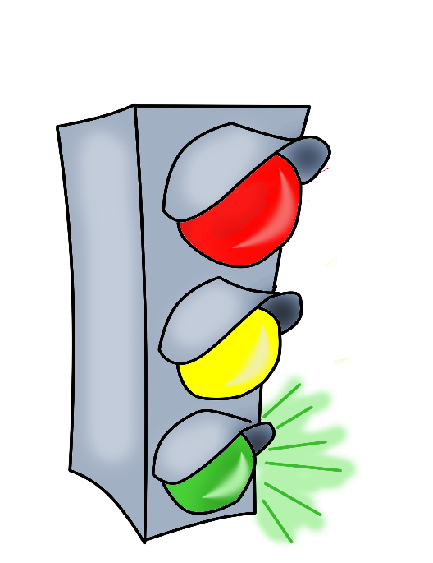
ПАМЯТКА ДЛЯ РОДИТЕЛЕЙ
по формированию у детей навыков безопасного поведения на улицах и дорогах города.
Никто не может заменить родителей в вопросе формирования у ребенка дисциплинированного поведения на улице, соблюдения им правил безопасности.
В дошкольном возрасте ребенок должен усвоить:
- без взрослых на дорогу выходить нельзя, когда идешь со взрослым за руку, то не вырывайся, один не сходи с тротуара;
- ходить по улице следует спокойным шагом, придерживаясь правой стороны тротуара;
- переходить дорогу можно только по переходу (наземному и подземному);
- прежде чем переходить улицу, посмотри на светофор: “коль зеленый свет горит, значит; путь тебе открыт”;
- дорога предназначена только для машин, а тротуар — для пешеходов;
- движение транспорта и пешеходов на улице регулируется сигналами светофора или регулировщиком;
- в общественном транспорте не высовывайся из окна, не выставляй руки или какие - либо предметы.
Все эти понятия ребенок усвоит более прочно, если его знакомят с правилами дорожного движения систематически, ненавязчиво. Используйте для этого соответствующие ситуации на улице, во дворе, на дороге. Находясь с малышом на улице, полезно объяснять ему все, что происходит на дороге с транспортом, пешеходами. Например, почему в данный момент нельзя перейти улицу, какие на этот случай существуют правила для пешеходов и автомобилей, укажите на нарушителей, отметив, что, нарушая правила, они рискуют попасть под транспорт.
Чтобы развить у ребенка зрительную память, закрепить зрительные впечатления, предложите малышу, возвращаясь с ним из детского сада, самому найти дорогу домой, или наоборот, “привести” вас утром в детский сад.
Не запугивайте ребенка улицей — панический страх перед транспортом не менее вреден, чем беспечность и невнимательность!
Полезно прочитать ребенку стихотворения: “Про одного мальчика” С. Михалкова, “Меч” С. Маршака, “Для пешеходов” В. Тимофеева, “Азбука безопасности” О. Бедарева, “Для чего нам нужен светофор” О. Тарутина.
Купите ребенку игрушечные автомобили, автобусы, светофоры, фигурки постовых-регулировщиков и др., организуйте игры по придуманному вами сюжету, отражающие различные ситуации на улице.
Игра — хорошее средство обучения ребенка дорожной грамоте!
Для закрепления знаний детей о правилах дорожного движения и сигналах светофора используйте: - настольные развивающие игры: “Мы едем по улице”, “Знаки на дорогах”, “Учись вождению”, “Юные водители”, “Твои знакомые”, “Говорящие знаки”, “Светофор”, “Три письма” и др.

